Министерство здравоохранения Республики Беларусь
ГУ «Чашникский районный центр гигиены и эпидемиологии»

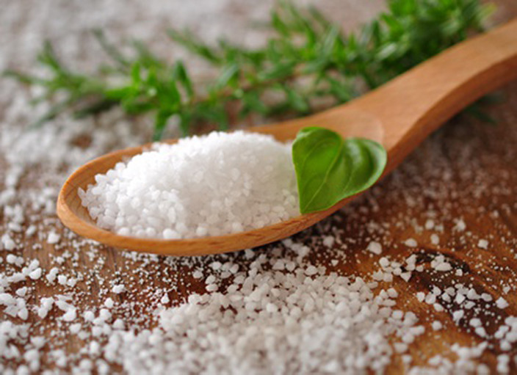
Человеку для поддержания здоровья необходимо употреблять полезную и разнообразную пищу. Именно с ней мы получаем минеральные вещества, среди которых одно из важнейших мест занимает йод.
Йод относиться к незаменимым микроэлементам, и его запас в организме должен постоянно пополняться. Поступает же он в организм только извне: 90 % – с пищей, 10 % – с водой и воздухом.

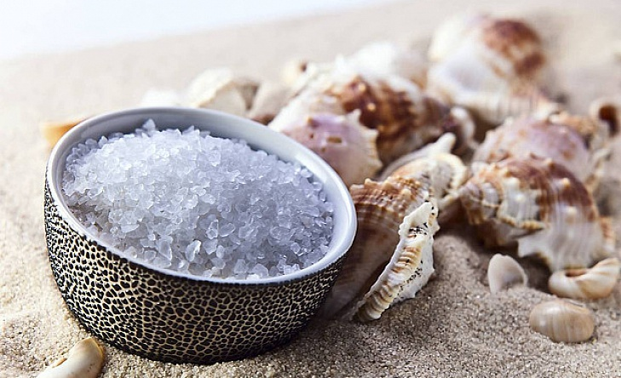
Очень важным является проведение индивидуальной йодопрофилактики. Она заключается в употреблении продуктов с повышенным содержанием йода. Это морепродукты, а также ржаной хлеб, гречка, овес, свекла, морковь, грецкие и кедровые орехи, хурма. Однако следует помнить, что продуктами питания невозможно полностью восполнить потребность детей и взрослых в йоде.

Самым распространенным и доступным методом является употребление йодированной соли. Однако хранение и применение такой соли требуют определенных условий. Хранить ее надо в темном месте, плотно закрытой, подсаливать пищу в конце приготовления.

Почему мы выбираем соль:
- Соль – это продукт, который добавляется в пищу повсеместно;
- Потребление соли составляет несколько грамм в сутки и не зависит от времени года, пола и возраста;
- Соль доступна всем;
- Современные технологии йодирования соли гарантируют невозможность передозировать йод и тем самым вызвать какие-либо осложнения;
- Стоимость йодированной поваренной соли практически не отличается от нейодированной.
Важно. Без йода наш организм не может нормально функционировать, потому что он является структурным компонентом гормонов щитовидной железы, которые контролируют практически все метаболические процессы в организме человека.

2018

